# О том, как пользоваться шаблоном

## Заголовки

### Ненумерованные заголовки

Для заголовков типа «Введение», «Содержание», «Заключение», «Список литературы», «Приложение» нужно использовать стиль «Заголовок 1» (рис. 1).



Рисунок . Стиль «Заголовок 1»

Надеюсь, с этим вы все справитесь.

### Нумерованные заголовки

#### Заголовки первого уровня

Для заголовков «Постановка задачи» и других нужна многоуровневая нумерация. Как установить номер для заголовка:

1. Создаем заголовок со стилем «Заголовок 1».
2. В выпадающем меню «Многоуровневый список» выбираем нужный стиль списка «Нумерация заголовков» (рис 2).

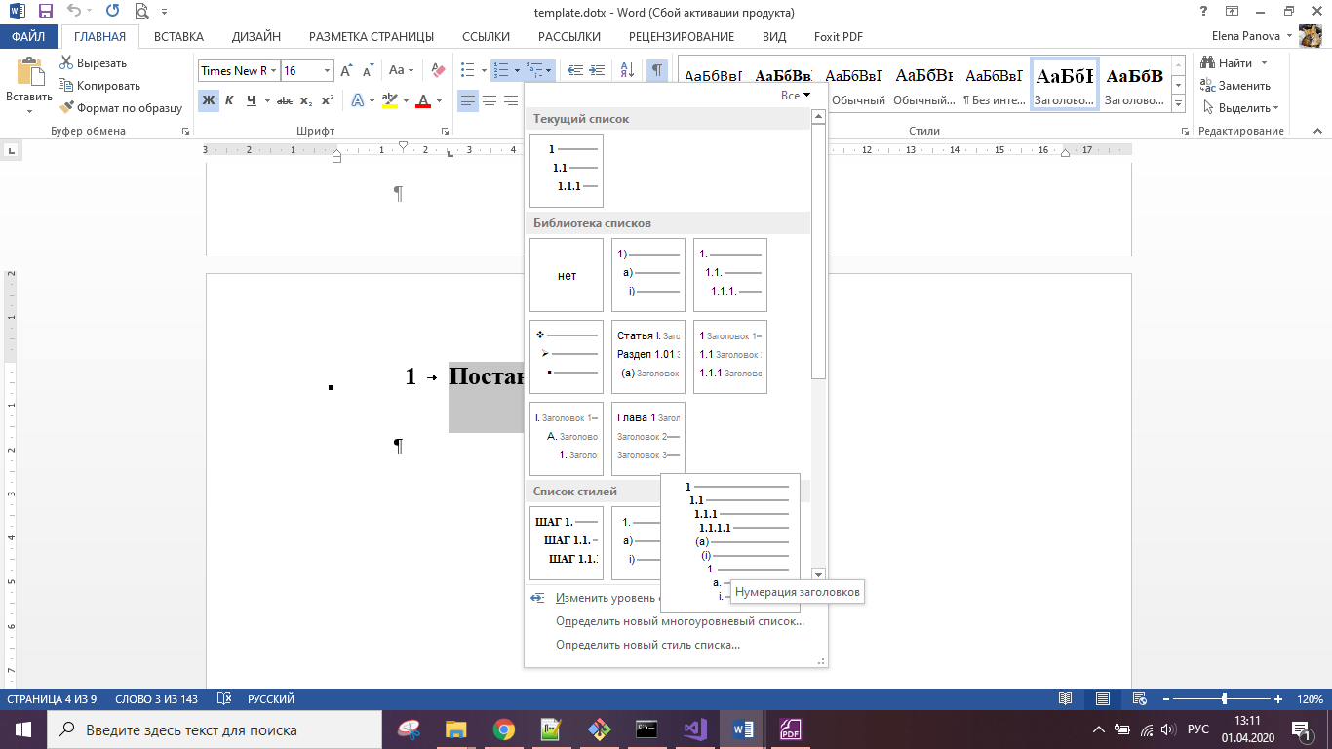

Рисунок . Нумерация заголовков

#### Заголовки второго уровня

Алгоритм вставки заголовка второго уровня аналогичен алгоритму вставки заголовка первого уровня, только нужно выбрать стиль «Заголовок 2». Возможно, потребуется нажать правой кнопкой мыши на номер и выбрать «Продолжить нумерацию» (рис 3).

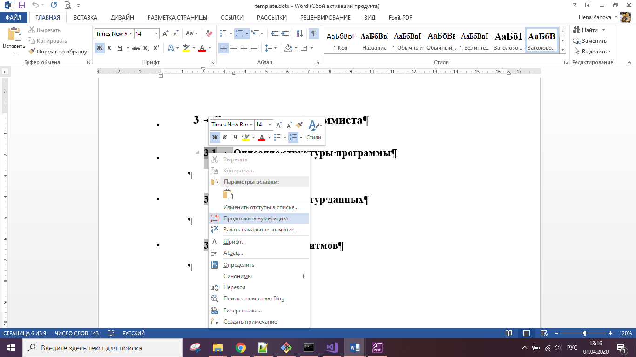

Рисунок . Как продолжить нумерацию

#### Заголовки третьего и четвертого уровней

Вставка аналогично заголовкам второго уровня, только нужно использовать стили «Заголовок 3» и «Заголовок 4» соответственно. Делать заголовки больше чем четвертого уровня не рекомендуется, это затрудняет чтение, поэтому нужных стилей для заголовков пятого уровня и выше в шаблоне нет.

## Основной текст

Для основного текста используется стиль «Обычный». Он также установлен как стиль по умолчанию после заголовков.

## Списки

### Нумерованные списки

Для создания нумерованного списка нужно выбрать формат номера как на рис 4.

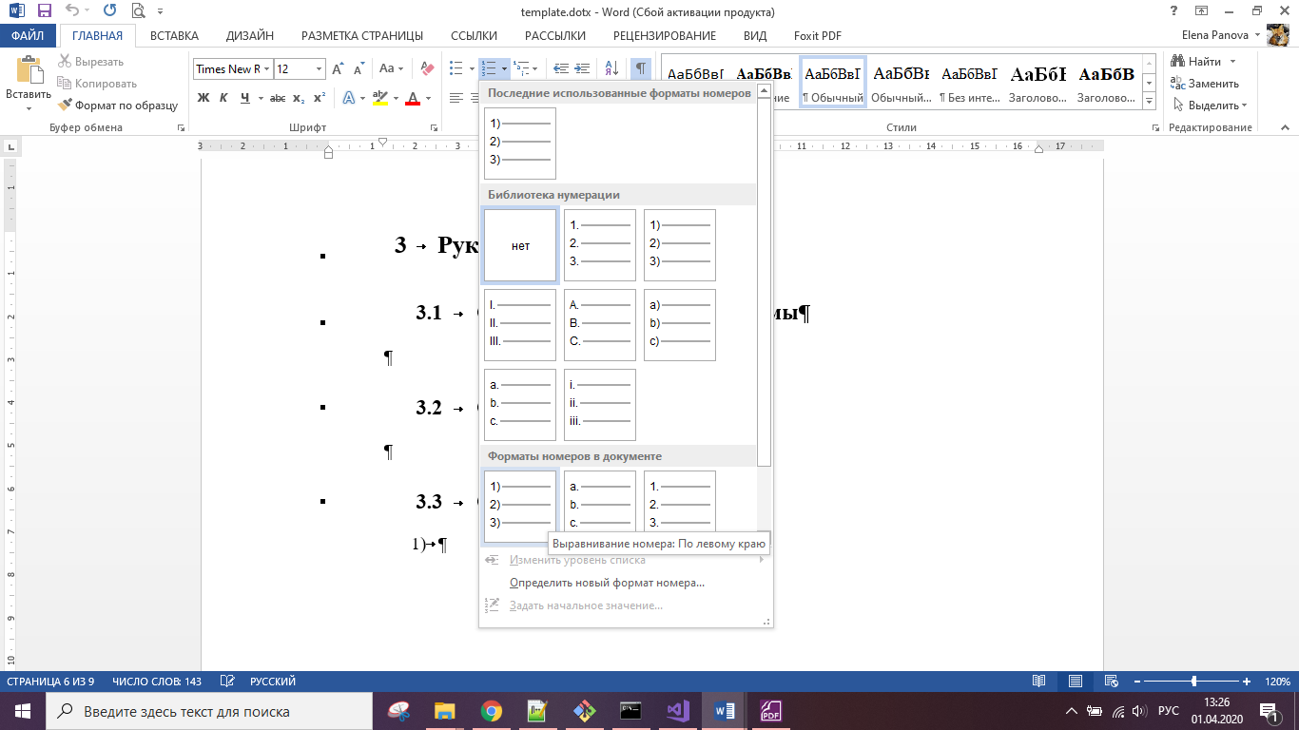

Рисунок . Нумерованный список

При выборе данного формата получится что-то такое:

1. пункт 1;
2. пункт 2, здесь будет очень очень очень очень очень очень очень очень очень очень очень очень очень много текста;
3. пункт 3.

Для текста автоматически применяется стиль «Абзац списка».

### Маркированные списки

Вставка маркированного списка изображена на рис 5.

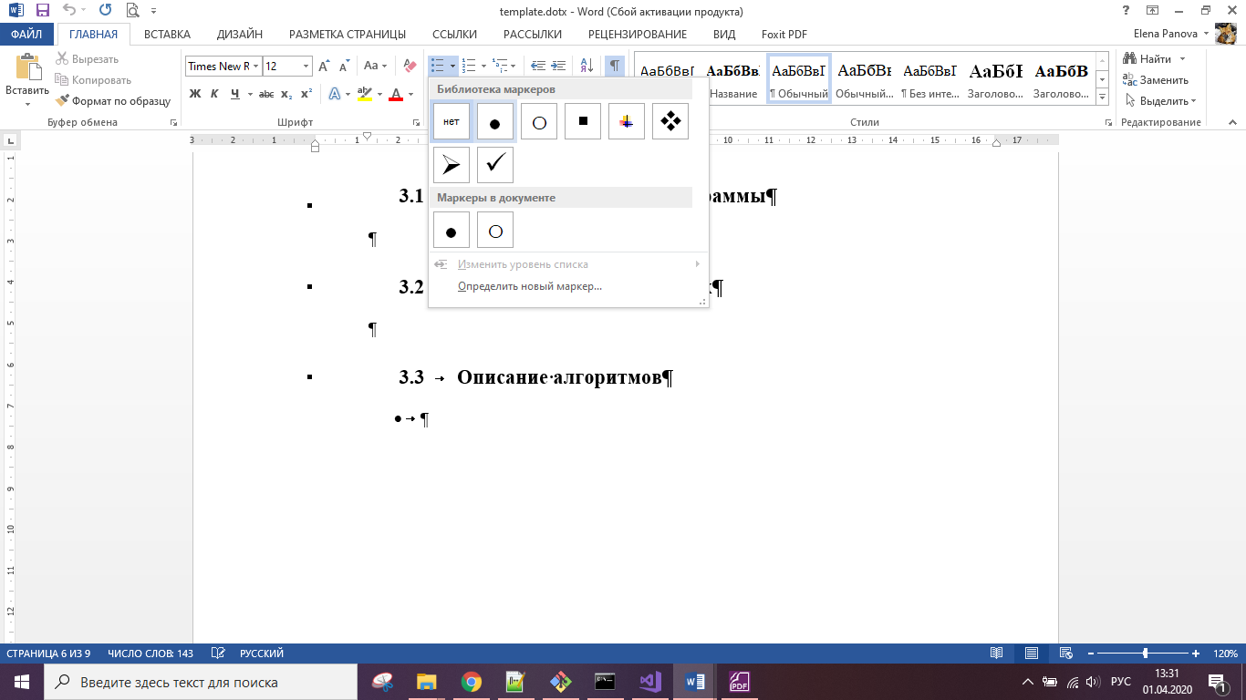

Рисунок . Маркированный список

В результате список будет выглядеть очень похоже на нумерованный.

* Пункт 1.
* Пункт 2, в котором тоже очень очень очень очень очень очень очень очень очень очень много текста.
* Пункт 3.

Желательно, чтобы знаки препинания в списках были согласованы друг с другом. Например, в текущем списке каждый пункт являлся отдельным предложением и начинался с большой буквы. С другой стороны, перед предыдущим списком стояло двоеточие, и, следовательно, пункты списка начинались с маленькой буквы и заканчивались точкой с запятой.

### Описание алгоритмов

Для нестрогого описания алгоритмов можно использовать список «Алгоритм» (рис 6). Пример ниже.

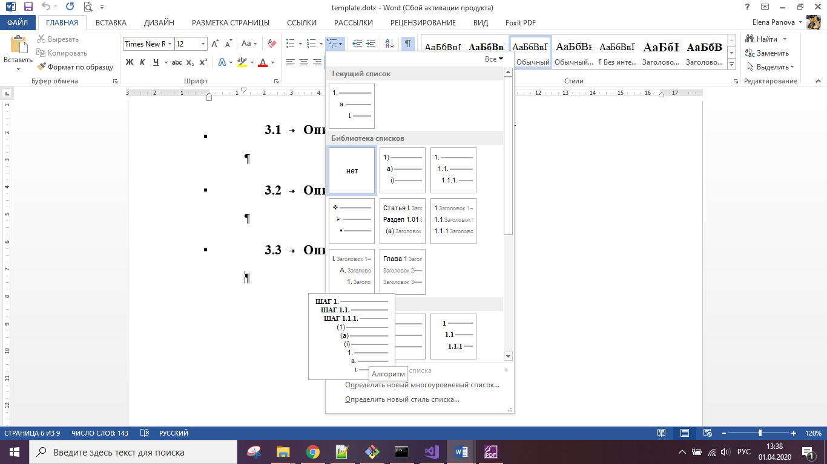

Рисунок . Список «Алгоритм»

1. Это первый шаг некоторого алгоритма.
2. А это второй
   1. Возможно, будет нужно использовать несколько уровней. Это настраивается добавлением табуляции.
   2. Максимальное число уровней – три.
3. Третий и последний шаг.

## Названия объектов

Каждому объекту (рисунку, таблице, листингу кода и др.) нужно давать номер и говорящее название. Чтобы вставить название, достаточно нажать правой кнопкой мыши по объекту и выбрать «Вставить название». После этого нужно к названию применить стиль «Название объекта».

В тексте работы обязательно должны быть ссылки на все объекты (рис 1, табл 1 и т.д.).

## Содержание

Я вставляю содержание следующим образом:

1. выбираю вкладку «ССЫЛКИ» -> «Оглавление» -> «Настраиваемое оглавление» (рис 7);
2. устанавливаю нужное число уровней (рис 8);
3. убираю из содержания строку «Содержание» (рис 9).

Возможно, это можно сделать более красивым способом. Комментарии приветствуются.

Надо сказать, что это все работает только благодаря тому, что у заголовков каждого уровня есть свой стиль.

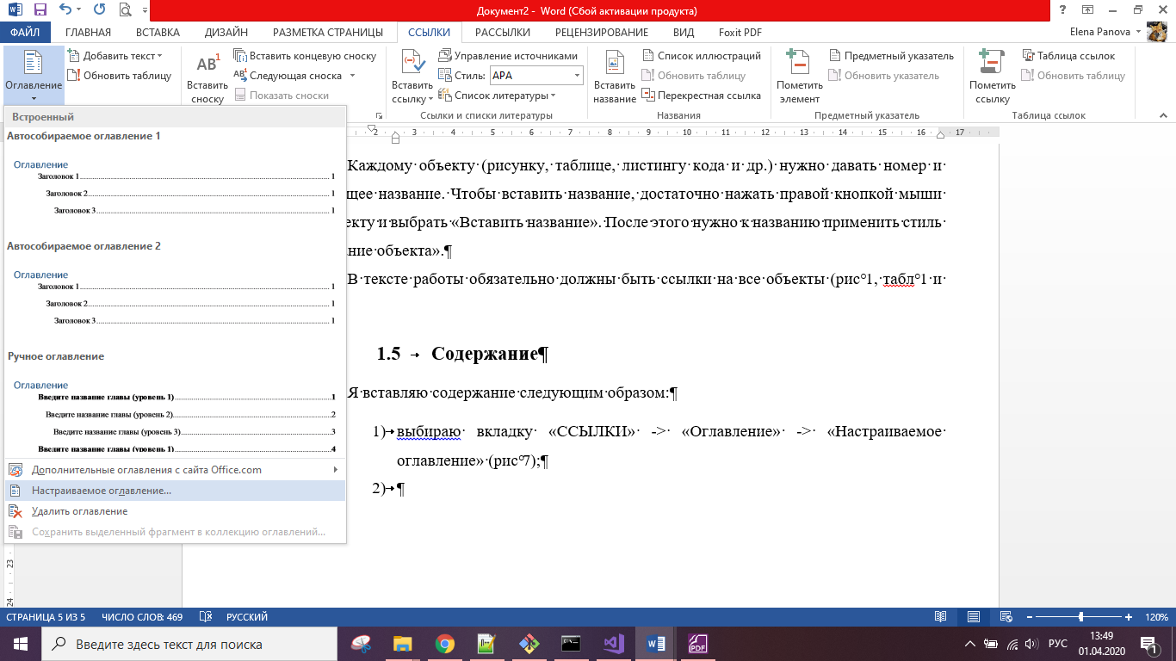

Рисунок . Вставка оглавления, шаг 1

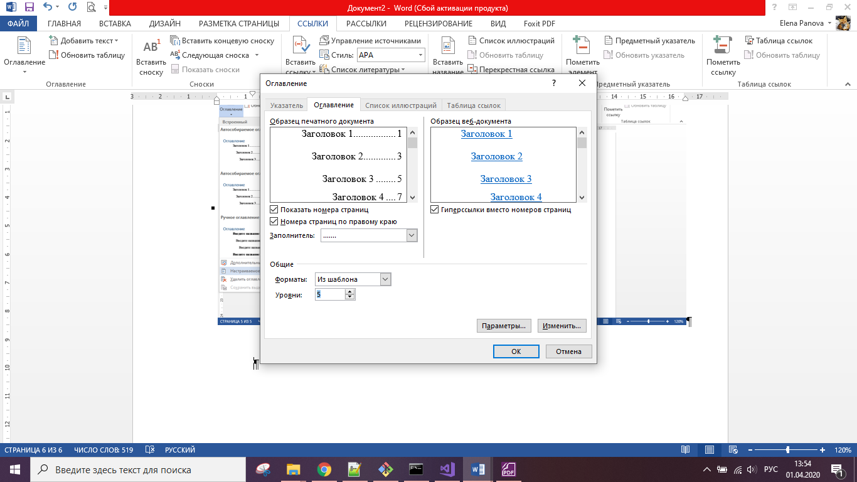

Рисунок . Вставка оглавления, шаг 2

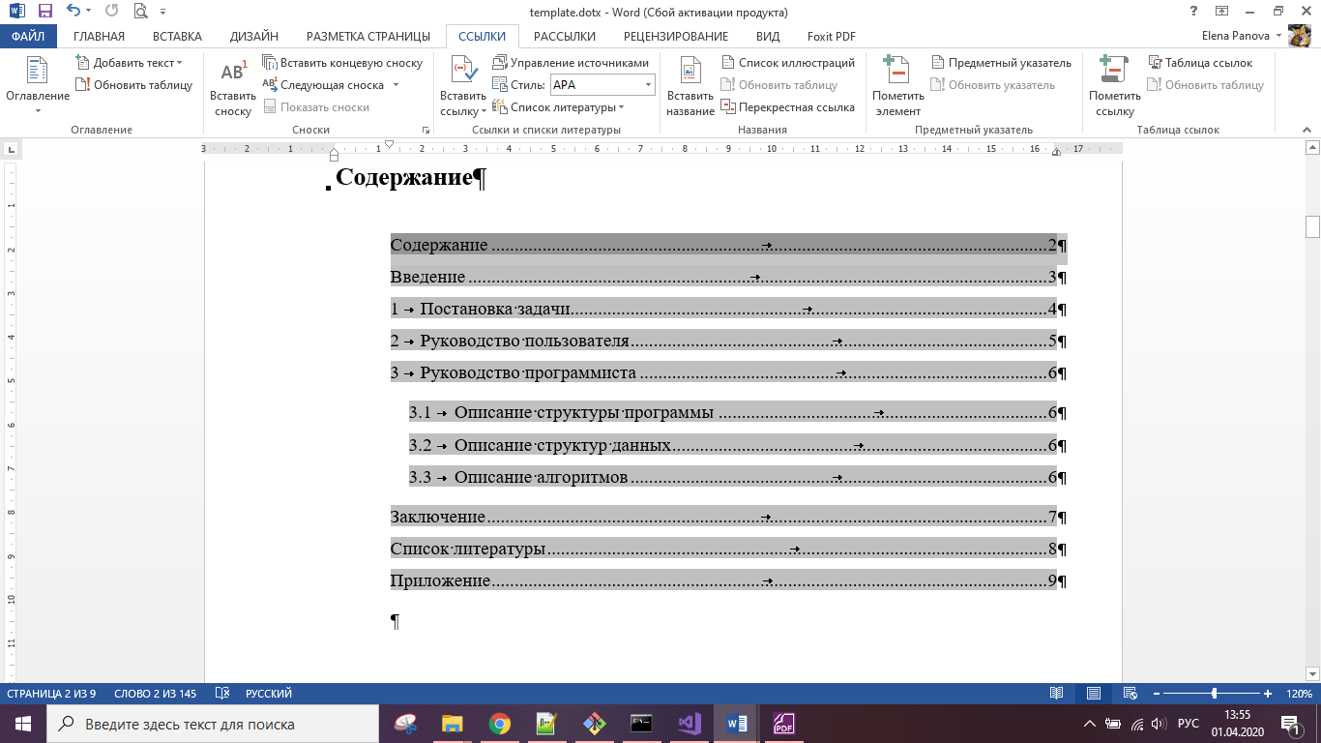

Рисунок . Вставка оглавления, шаг 3

## Код

Для вставок кода создан стиль «Код».

def python_style_function():

print(‘Here you can see a special word style for code’)

Он настраивает шрифт и отступы перед и после. Для вставок кода в тексте предлагается использовать шрифт Consolas.

# Общие рекомендации по написанию отчета

* Самый важный пункт – отчет должен нести какой-то смысл! Не нужно писать бессвязные тексты по какому-то шаблону. Перед написанием отчета подумайте, зачем нужна была лабораторная работа, какие структуры данных/алгоритмы вы изучили в процессе, почему рекомендовалось использовать именно их и т.д. И все это нужно написать в отчете. Более того, станет понятно, что писать во введении.
* Необязательно использовать этот шаблон, можно создать другой, но оформление должно быть приличным, чтобы работу было приятно читать.
* Необязательно строго следовать предложенной в шаблоне структуре отчета. Можно при необходимости добавлять/убирать некоторые пункты. При этом нужно следить, чтобы не было потери информации и чтобы прослеживалась четкая структура заголовков.
* Не надо писать отчеты из 3 страниц текста и 20 страниц приложения. Приложение нужно, чтобы показать, что у вас есть код, скорее всего, никто никогда его смотреть не будет. Поэтому не нужно вставлять приложений объемом более чем треть от всего отчета.
* ОТЧЕТЫ НУЖНО СДАВАТЬ ВОВРЕМЯ!!! ☺